數位視覺效果作業一

高動態範圍成像

電機四B00901013李舜仁

電機四B00901087潘柏承

一、簡述

在拍攝照片時，每個像素能記錄之值的範圍往往很有限，然而許多自然場景裡，實際能量的變化範圍卻是非常大，因此透過單一曝光時間所取得的照片並不能呈現出場景裡所有相對的亮暗細節。在此作業中，我們先對同一個場景在不同的快門下捕捉不同曝光時間的影像，再透過高動態範圍成像演算法還原出場景實際的能量分布情形，此外再延伸作業部分，我們有對捕捉的影像作對齊的預處理，最後得到的高動態範圍影像也有透過色調映射的方式來顯示出來，以下將逐步說明我們各部分的流程與結果。

二、演算法之實作

我們使用的是講義上Paul E. Debevec的方法，首先我們將相機將場景轉換成影像數值的過程用一函數表示: 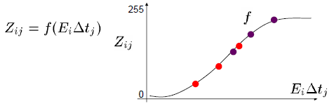

接著我們的目標就是要找到場景的能量E以及轉換函數f，經由講義的推導，我們先將轉換函數換成另一形式: ，再將我們待求的問題轉化成是一個如下的最佳化問題來求解E和f:

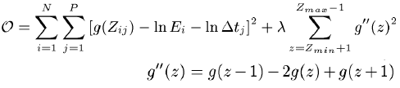

最後透過將最佳化問題用一線性系統展開，我們使用SVD取虛反矩陣的方式找到最後的解。

三、延伸演算法的實作

1. MTB對齊

不同曝光時間影像的對齊對於高動態範圍成像演算法的成功與否有著非常重要的影響，因此我們使用講義上的MTB對齊演算法來對於影像作前處理。

演算法一開始先將影像用亮度轉成灰階，再用亮度的中位數當作門檻，將影像轉成二元，接著對於不同影像我們想辦法將其延上下左右平移找出相減結果最小的地方當作對齊後的位置。為了節省平移時所需嘗試的次數，我們使用多重尺度(multiscale)的方法，即將影像降低取樣後再進行相減，之後再逐步提高取樣回原圖。

2. 色調映射(Tone Mapping)

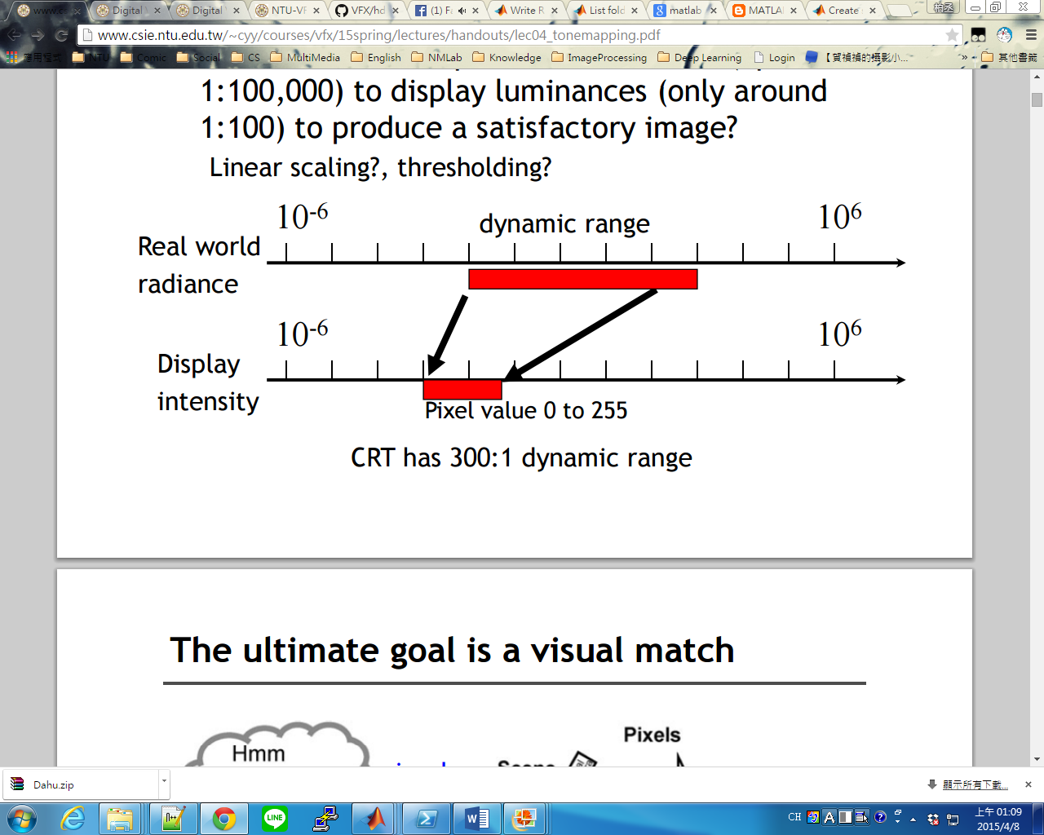

如上圖所示，因為現實世界中景象亮度的dynamic range遠遠大於顯示器所能顯示的範圍，所以我們必須對我們獲得的HDR image加上一道tone mapping的工程，才能使其能漂亮地顯示出來。

在我們常用的Tone mapping operator中，有spatial、frequency、gradient 三種domain，本次作業我所採取的tone mapping方法為:SIGGRAPH 2002的Photographic Tone Reproduction for Digital Images。

此方法主要考慮了傳統相機拍攝的zone system以及dodging and burning，然後建立了一套新的local operator:

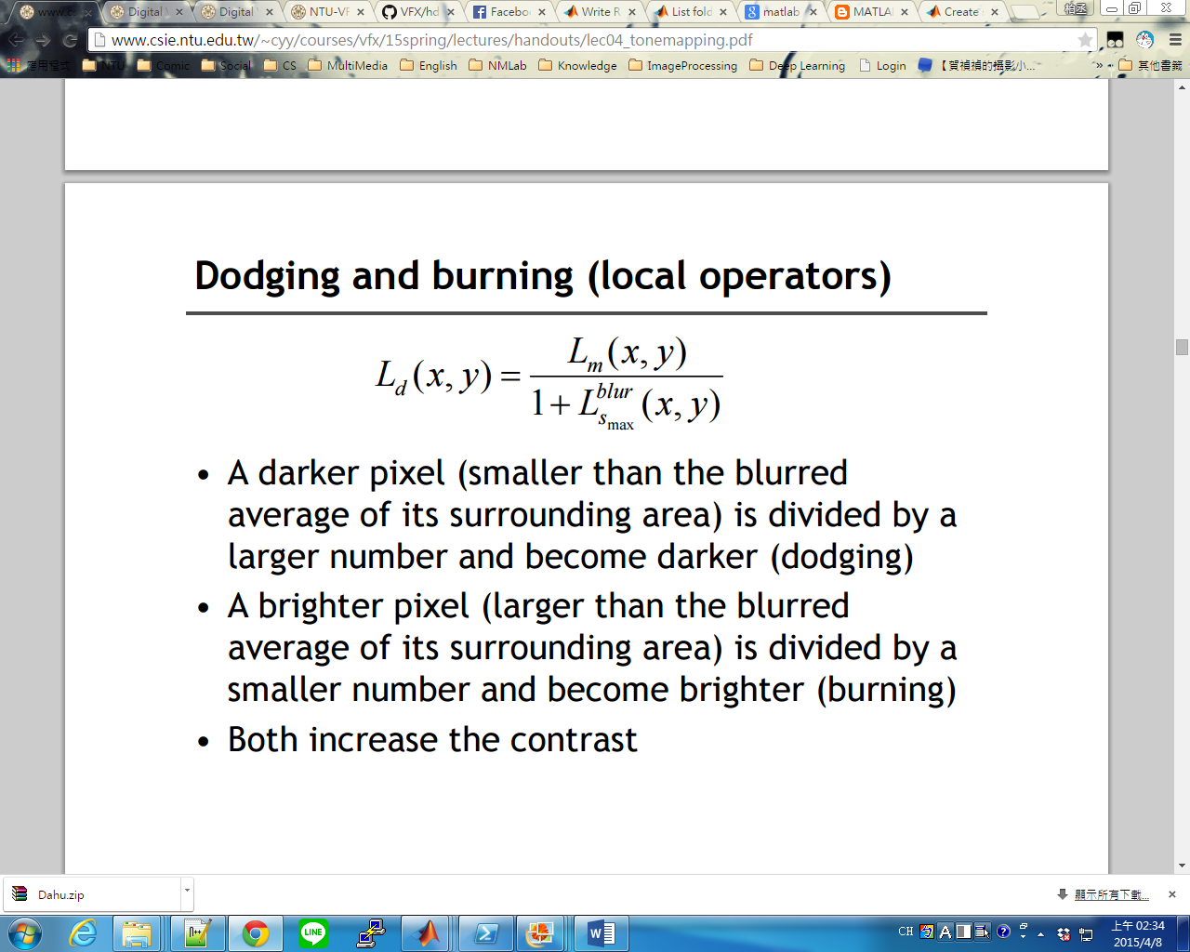

經過此operator的計算後，會使得一個小於周遭區域blur過後的平均值的較暗的pixel變得更暗，也就是dodging，另一方面，也會使得一個大於周遭區域blur過後的平均值的較亮的pixel變得更亮，也就是burning，所以能有效提升對比度。

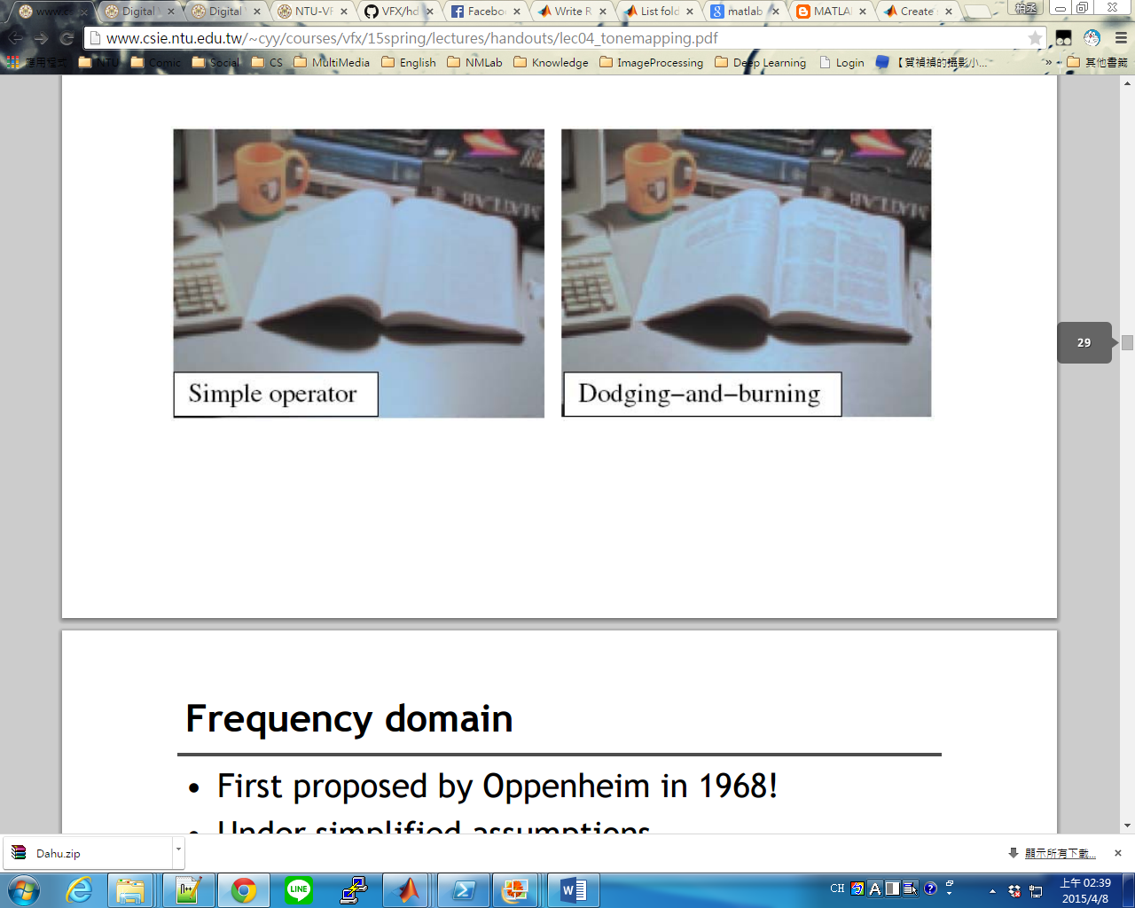

以上圖為例，能讓原本書本上看不到的文字，變得清晰可見。

四、實作結果

1.MTB對齊

為了測試我們MTB對齊的程式，我們將某張測試影像人工往右和下各平移了10個像素，得到的結果如下:

 

接著我們執行對齊的程式，並將兩張對齊並剪裁過後的影像輸出，結果如下:(由圖中紅色圓圈的部分可觀察平移及對齊的情形)

 

我們的程式有經過多次類似的測試來驗證其效果。

2.高動態範圍成像的還原響應曲線(Recovered response function)

在參數的設定部分，為了使線性系統為過定(overdetermined)，我們取每張影像隨機取100個取樣點(N=100)，而影像的張數則大多是落在12~14張不同曝光時間的影像(P=12~14)。另外還有一個控制曲線平滑度的參數λ，以下我們將展示不同λ下紅綠藍分別的響應曲線(其中橫軸為lnE，縱軸為Z)。

λ=2



λ=20



λ=200



因為λ=20曲線連續的情形看起來最自然，最後我們選擇λ=20來當作後面實作的設定。

3.色調映射

以下為我們實作的Tone mapping所得到的結果，其中12為網站上所附的example image，345則是我們自行拍攝的照片

1.

Input Image:

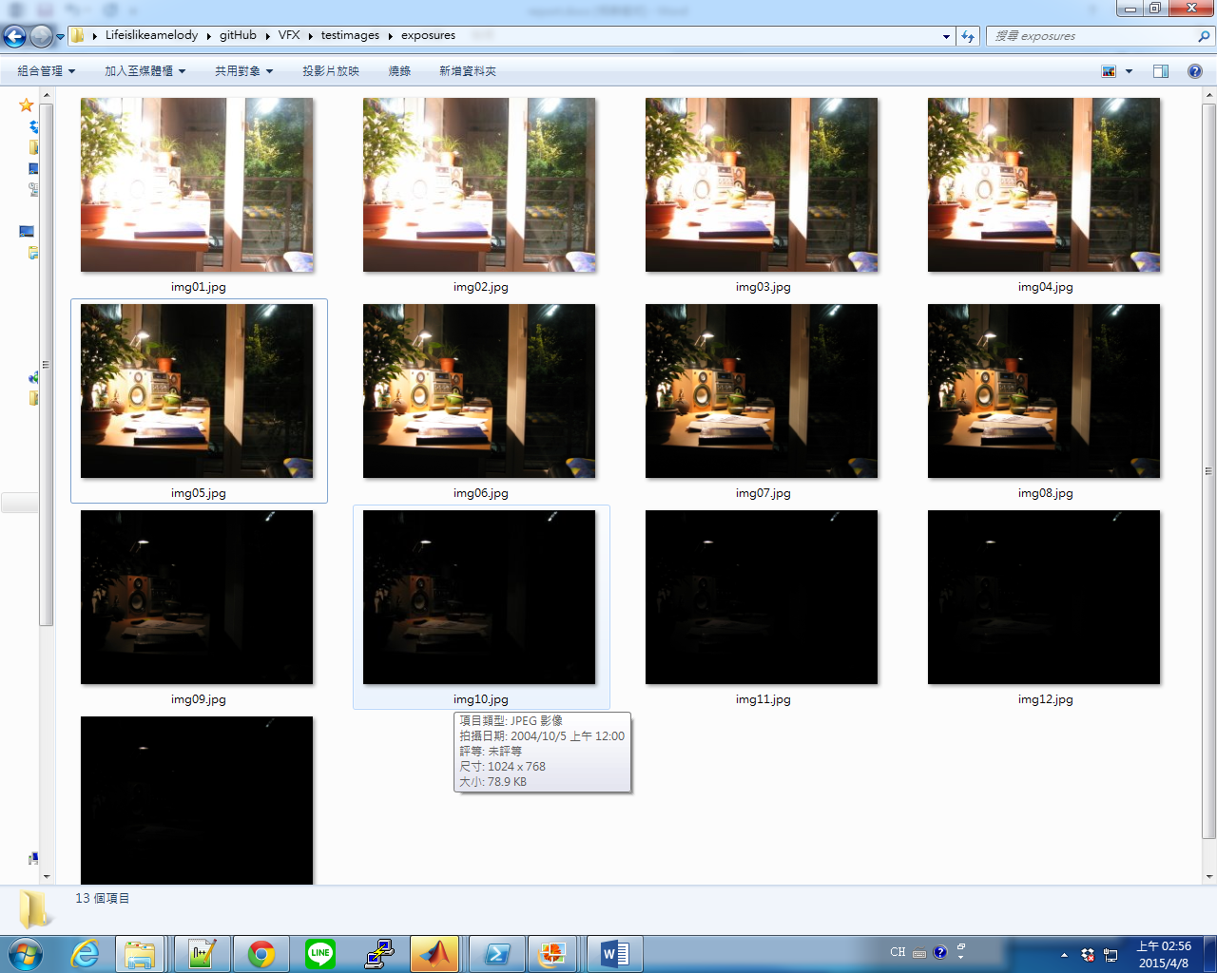

Output Result:

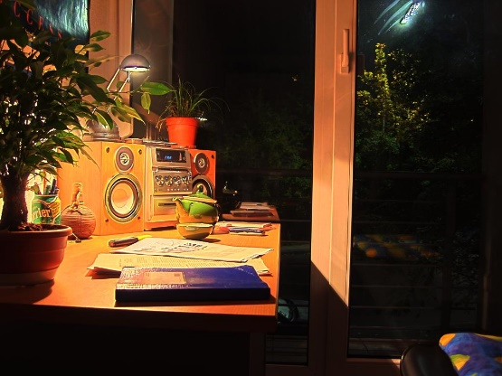 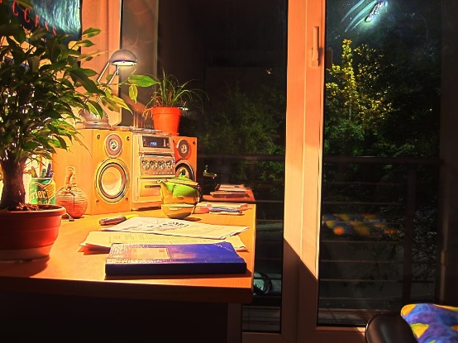

a=0.18 a=0.36

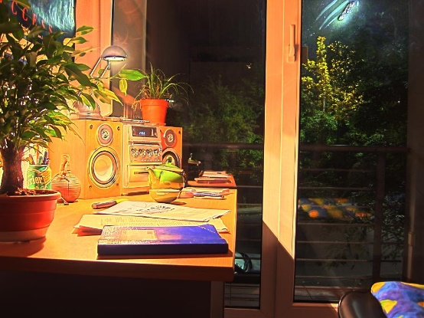 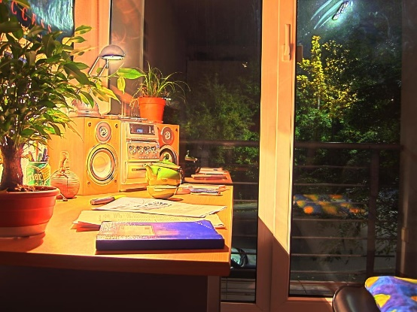

a=0.54 a=0.72

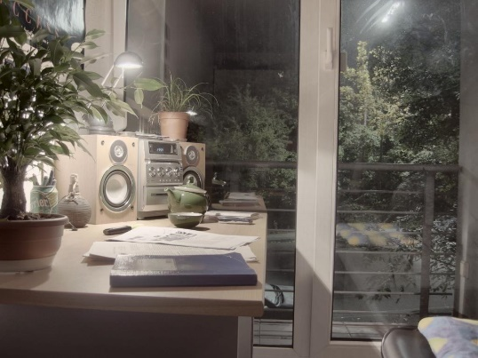 左圖為matlab內建的tone mapping

2.

Input Image:

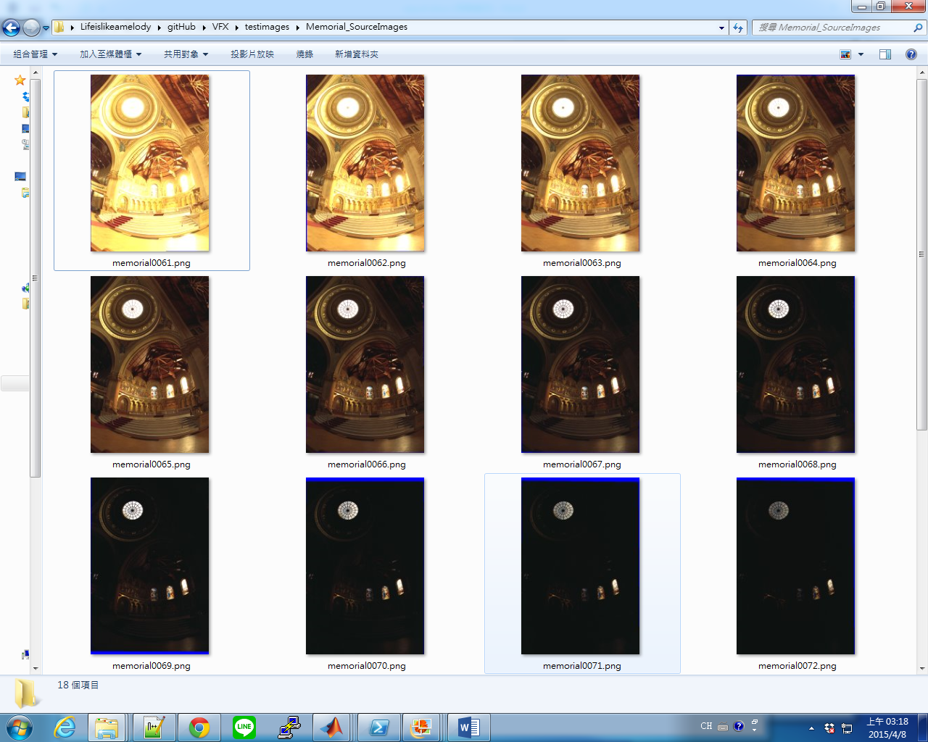

Output Result:

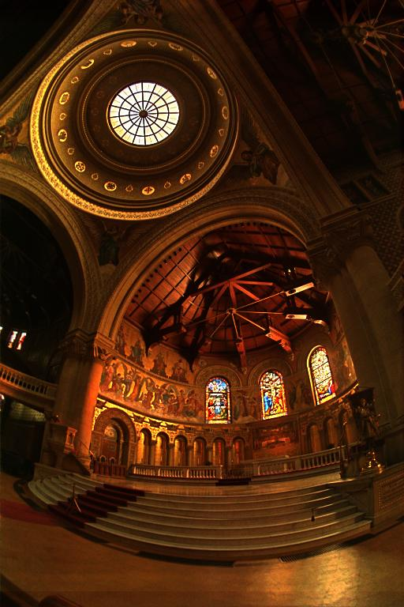 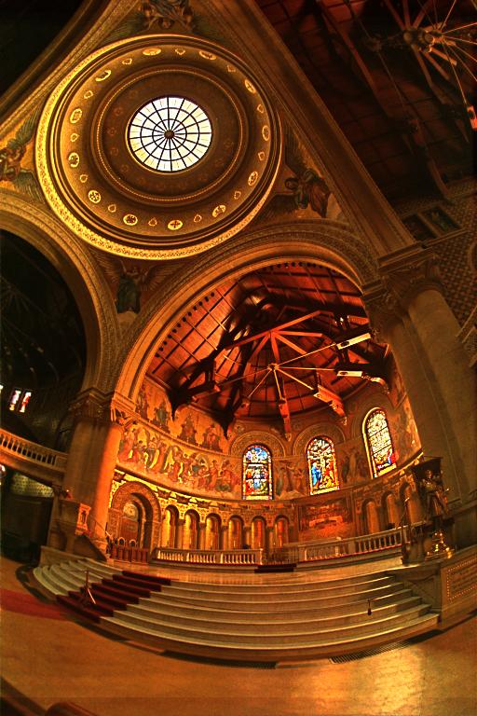

a=0.18 a=0.36

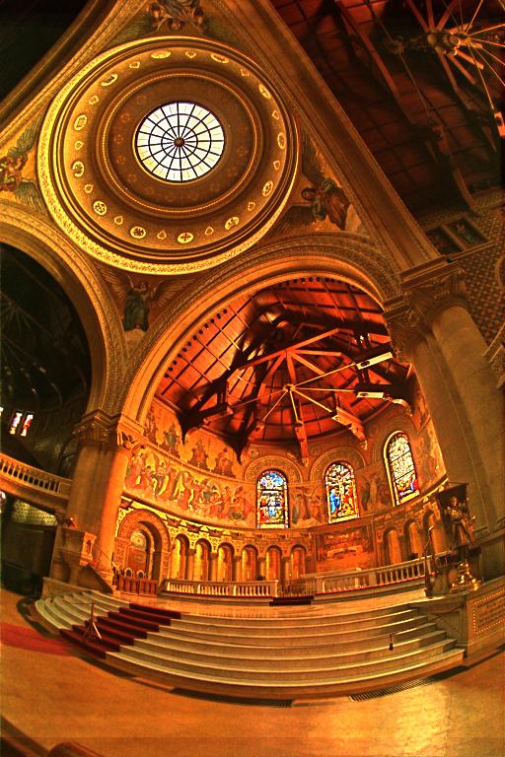 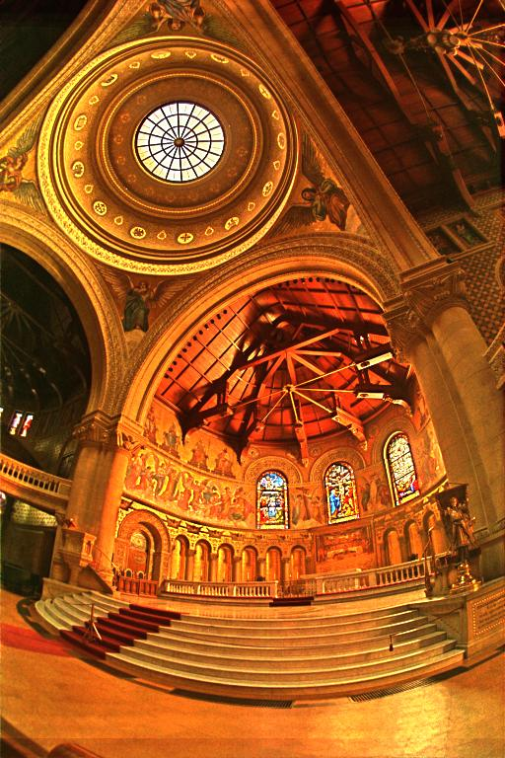

a=0.54 a=0.72

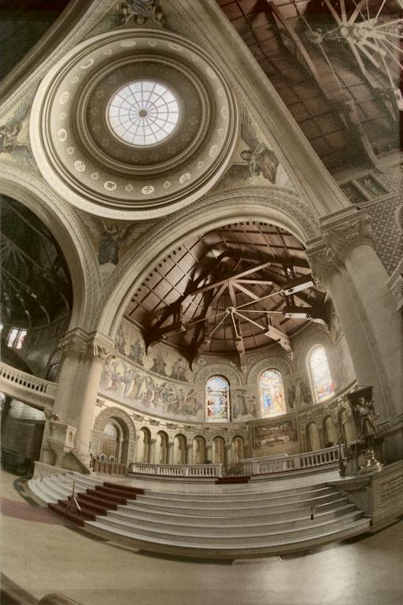 左圖為matlab內建的tone mapping

3.

Input Image:  
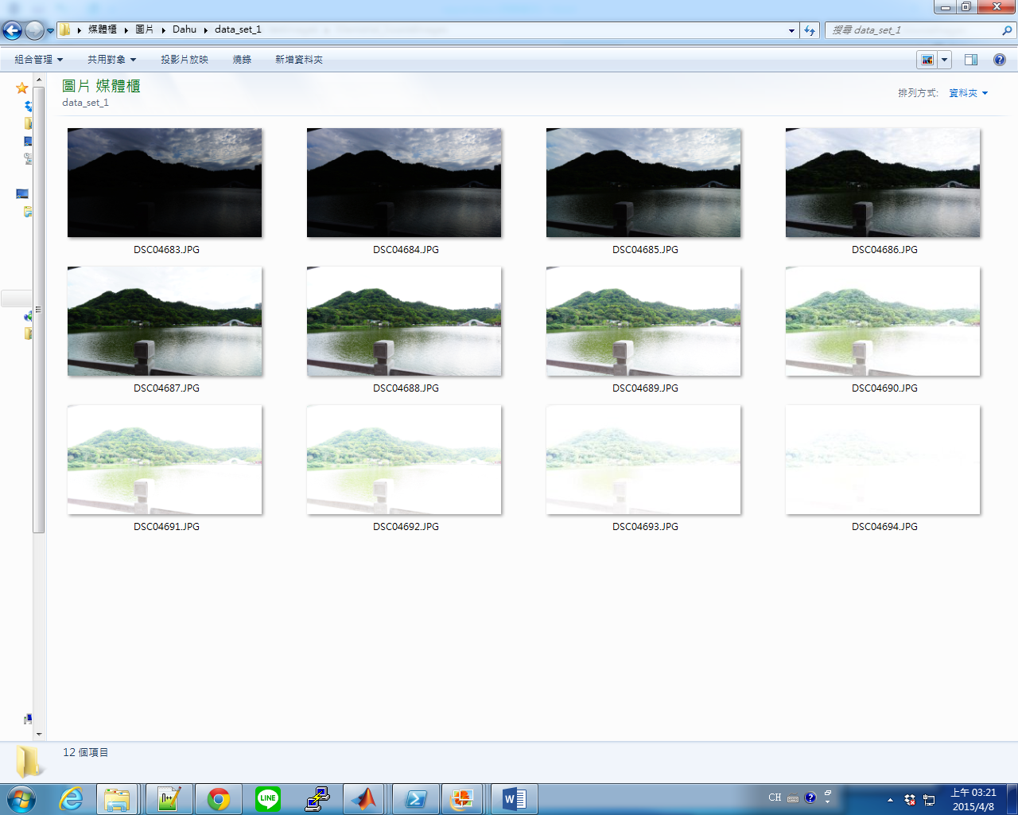

Output Result:

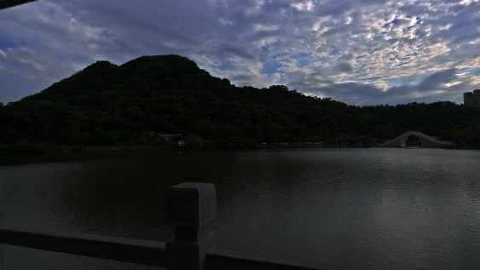 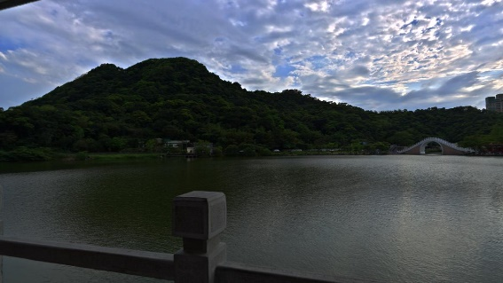

a=0.18 a=0.36

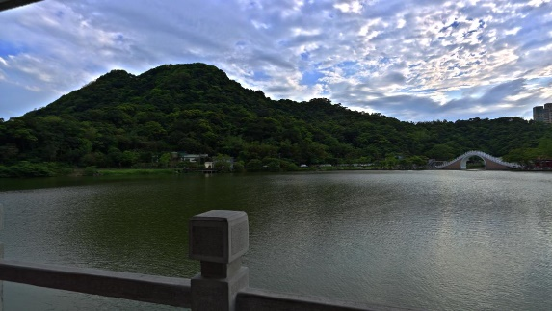 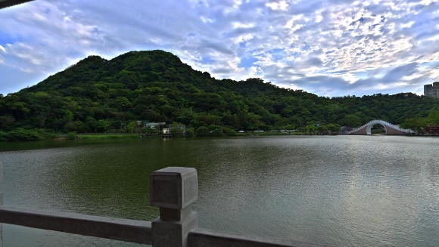

a=0.54 a=0.72

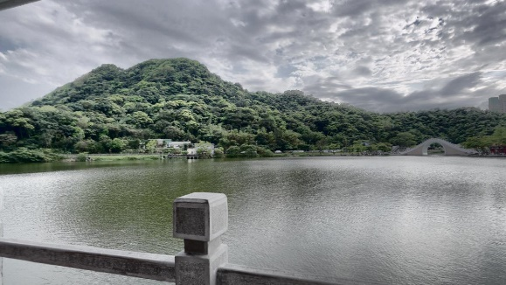 左圖為matlab內建的tone mapping

4.

Input Image:

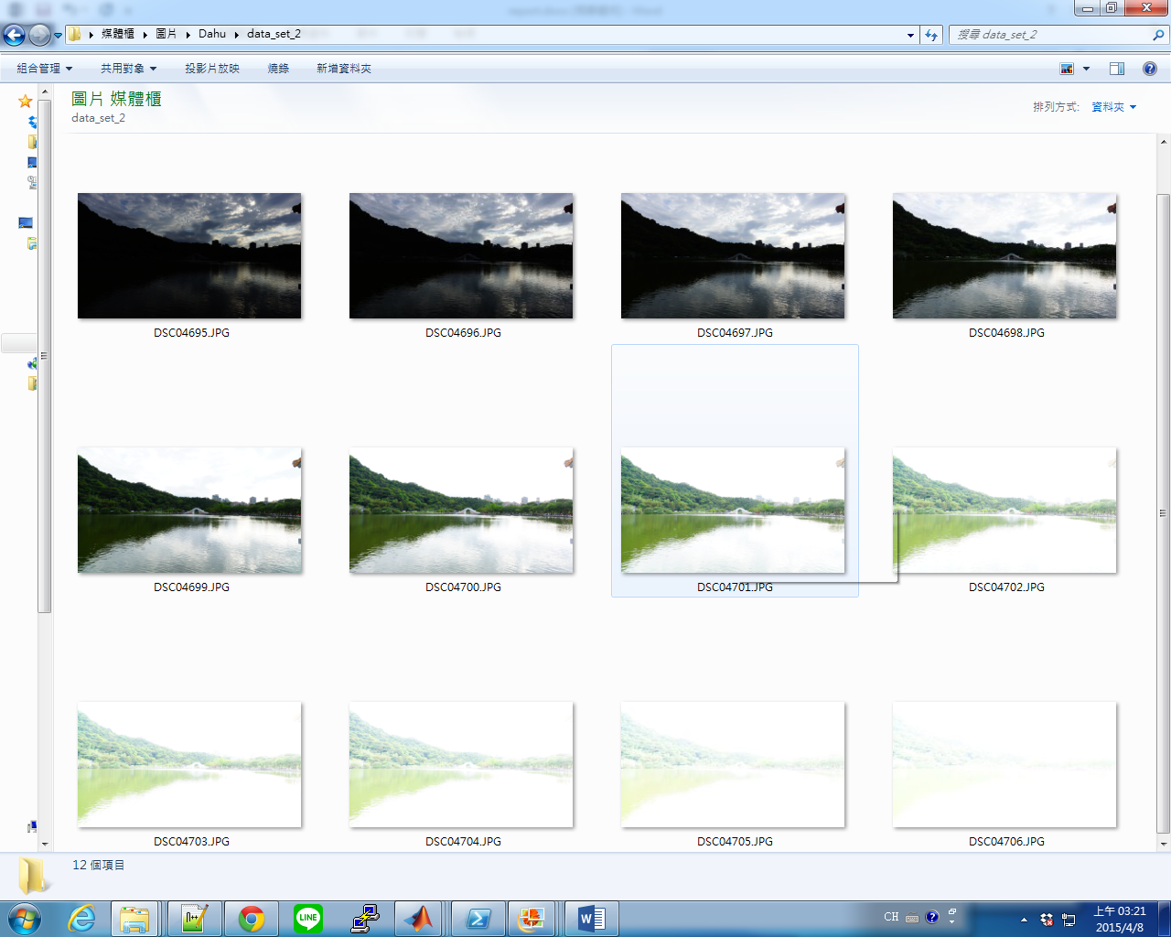

Output Result:

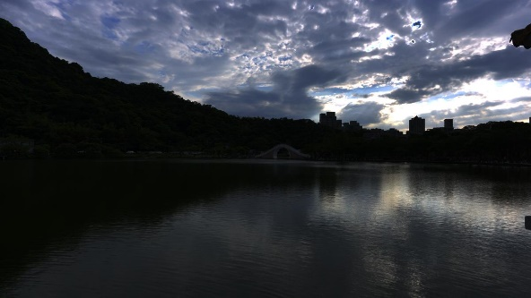 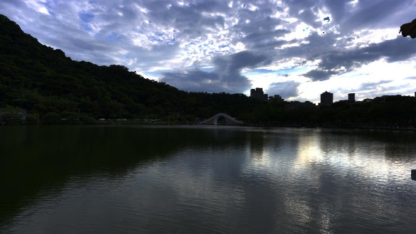

a=0.18 a=0.36

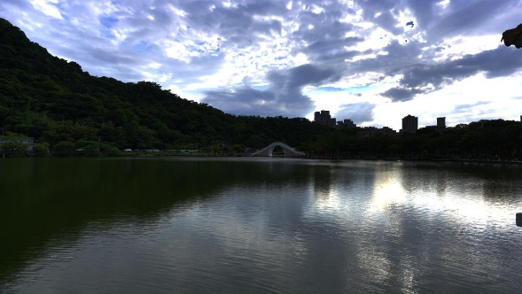 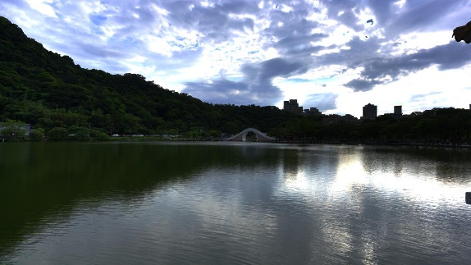

a=0.54 a=0.72

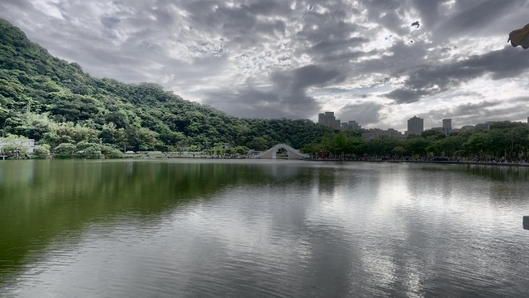左圖為matlab內建的tone mapping

5.

Input Image:

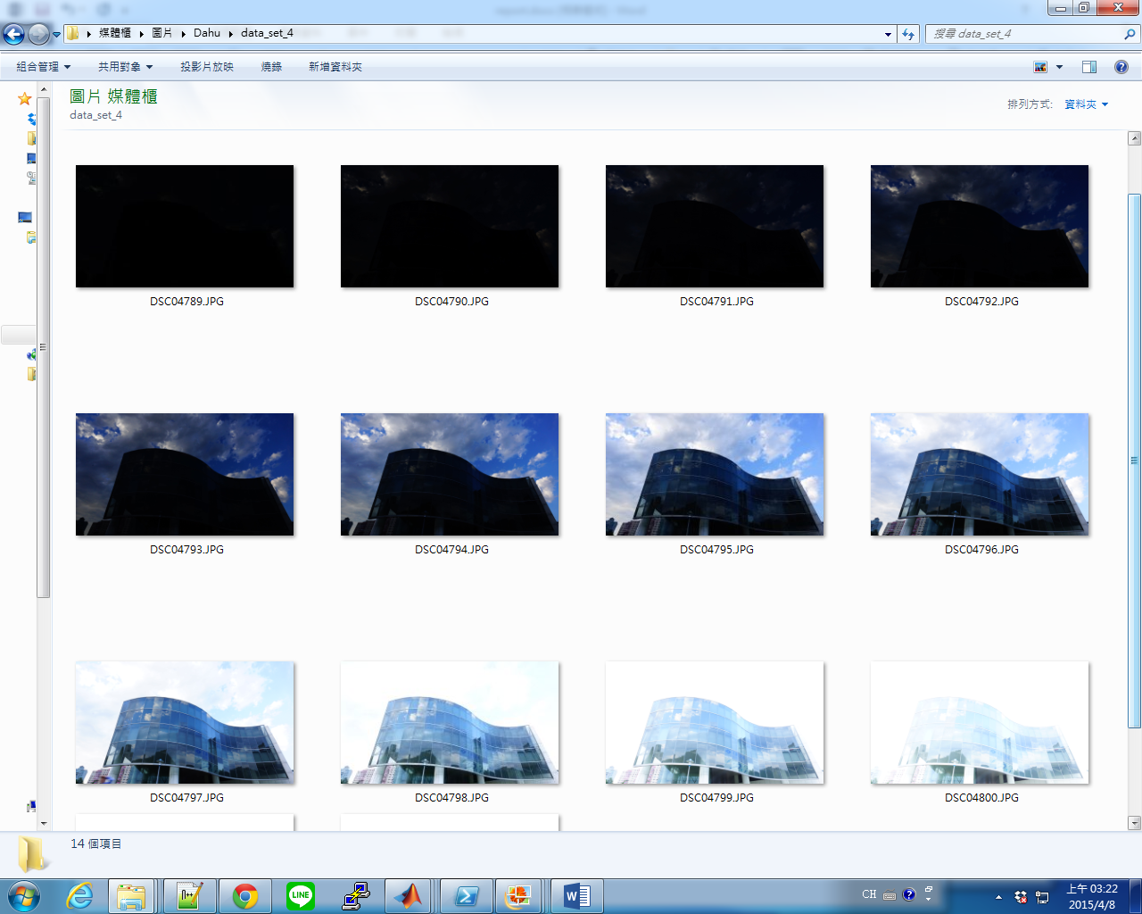

Output Result:

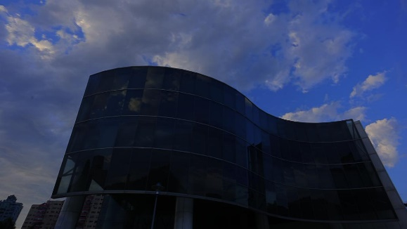 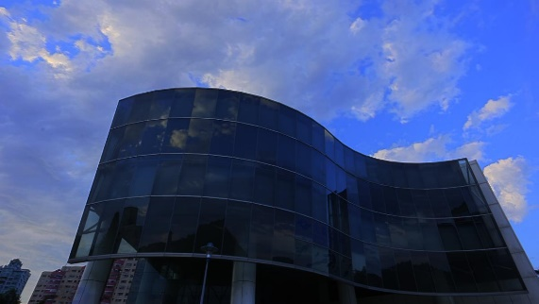

a=0.18 a=0.36

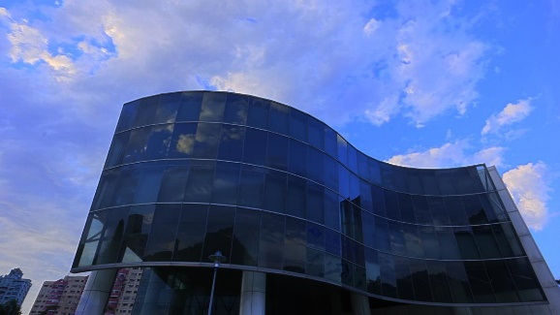 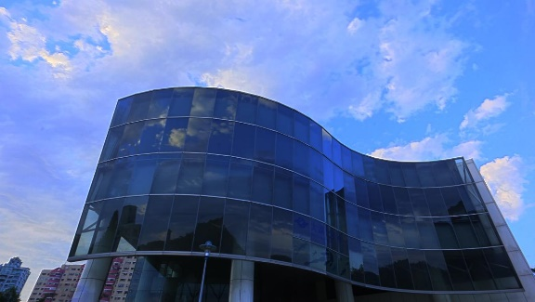

a=0.54 a=0.72

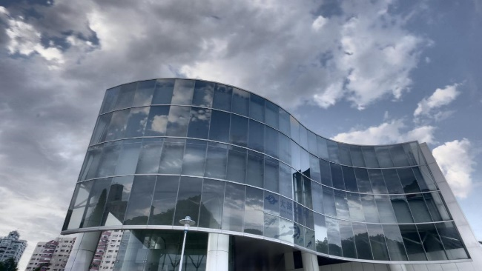 左圖為matlab內建的tone mapping

五、心得與收穫

在這次實作的過程中我們有學到不少東西碰到不少小問題，其中在對齊的部分對於有些風景的照片結果並不是很成功，對齊後反而會因歪掉而變模糊，因此對於不同組照片我們會將對齊和未對齊的結果都輸出來看，選結果較佳的作為最後的輸出。

Tone mapping的部分則是在分析過老師上課講過的三種方法後，選擇使用Photographic tone reproduction的方法，在實作過程中，為了能更加了解其背後的意義和原理，還特地去研究了paper的內容，殊不知paper的公式有些是打錯的，像是其中的log average的exp的位置…等，好不容易實做好後，發現有蠻多參數是可以變動的，結果為了要讓不同組HDR可以有比較好的效果，要花一些時間在tune參數，感覺不過robust。

總體而言，這一次的作業，讓我們都更加了解HDR的製作方式，不過，還有許多種不同演算的HDR生成或是tone mapping方法還有待我們瞭解，希望在有這次作業基礎後，以後能嘗試實作其他類型的演算法，而能更加了解HDR和tone mapping。